Дата: 19.10. 21

Клас: 3 – Б ( І група )

Предмет: Українська мова

Вчитель: Лисенко О. Б.

Тема: **Розпізнаю спільнокореневі слова**

Мета: вчити розпізнавати спільнокореневі слова; удосконалювати навички звуко-буквеного аналізу; виховувати повагу до рідної мови.

**Хід уроку**

Користуйтеся відеоуроком за посиланням:

<https://www.youtube.com/watch?v=T0ja3pWqZEY>

або презентацією під час опрацювання даної теми уроку.

**В кінці презентації за слайдом ви можете перевірити правильність виконання завдань.**

**І. Організаційний момент.**

***Приготуйте, будь ласка, все, що потрібно для уроку: підручник, зошит, ручку, олівці.***

***Старанно працюйте. Не забувайте робити хвилинки відпочинку та релаксації під час уроку.***

*Слайд 2.* Емоційне налаштування.

**II. АКТУАЛІЗАЦІЯ ОПОРНИХ ЗНАНЬ**

***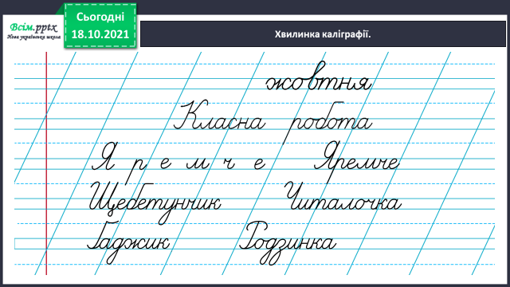*1. Каліграфічна хвилинка *Слайд 3***

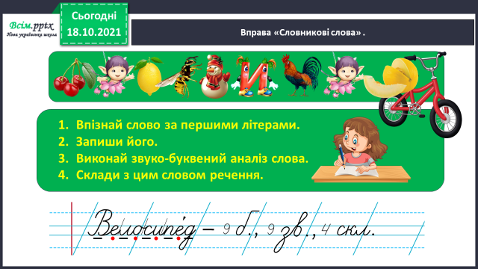**2. Виконайте вправу «Словникові слова» . *Слайд 4***

Запиши речення в зошит після звуко – буквеного аналізу слова.

*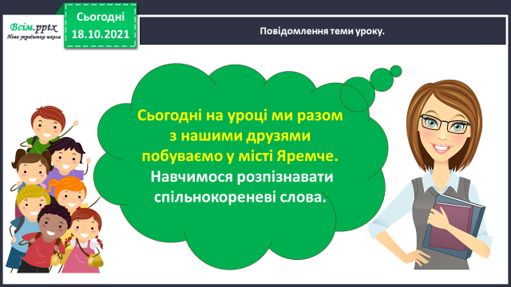***ІІІ*.* Повідомлення теми уроку.** *Слайд 5.*

Щоб продовжити роботу потрібно трохи відпочити.

**Гімнастика для очей. *Слайд 6.***

**ІІІ. Закріплення вивченого матеріалу.**

**Робота за підручником ст. 36 – 37.**

Розгляньте зображення на *Слайді* 7. Це місто Яремче з висоти пташиного польоту.

1. **Для виконання Вправи 1 пригадайте**:

***Які слова називають спільнокореневими?*** (правило ст. 34)

Прочитайте завдання та текст вправи.

Впевнена, що всі знайшли виділене слово: **ВОДИ**.

**Записуємо в зошит і знаходимо споріднені слова в тексті вправи, а також добираємо декілька своїх :**

***Води, … , … , … , … , … .***

**Не забудьте**обов’язково виділити ( позначити ) **корінь** ( спільну частину) в цих словах ( ст. 34 правило).

**2. Виконайте Вправу 7**.

Перевірте, чи всі слова в кожному ряду спільнокореневі.

**Спишіть ряди слів, вилучивши «зайві» позначте у словах корінь**.

**ІV. Домашнє завдання.**

**1. Повторити правило ст. 34.**

**2. Вправа 8 ( ст. 37).**

Спишіть вірш. У спільнокореневих словах позначте корінь. Визначте, яке із цих слів має м’який приголосний звук. Побудуйте звукову схему цього слова.

**Не забувайте, будь ласка, надсилати виконані завдання для перевірки вчителеві. Робіть це систематично.**